Hallo Kinder!
Heute sind unsere neuen „Klassenkameraden“ in der Schule angekommen.
Seht nur genau hin, sie sind noch so winzig. Es sind kleine Raupen, aus denen hoffentlich wunderschöne Schmetterlinge werden. Zurzeit leben sie auf einem Nährboden. Wie viele Raupen kannst du zählen?
Jeden Tag werden wir ein kurzes Video von ihnen auf der Homepage veröffentlichen, damit wir alle beim Wachsen der Tiere zusehen können. Wenn ihr dann am 4. Mai wieder in die Schule kommt, werden sie dort schon auf euch warten. Wisst ihr vielleicht einen geeigneten Platz für sie?
Schaut euch die Videos an und notiert auf dem AB 1 für jeden Tag,
die von euch geschätzte Größe der Raupen, wie ihre Bewegungen und ihr Fressverhalten sind.

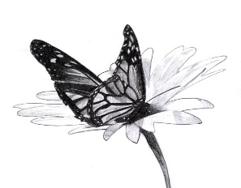
„Leben allein genügt nicht“, sagte der Schmetterling. „Sonnenschein, Freiheit und eine kleine Blume muss man auch haben.“ (Hans Christian Andersen 1805 – 1875)

